SỞ GIÁO DỤC VÀ ĐÀO TẠO  HÀ TĨNH  ĐỀ THI CHÍNH THỨC  (Đề thi có 2 trang, gồm 7 câu) | KỲ THI CHỌN HỌC SINH GIỎI TỈNH LỚP 10, 11 THPT  NĂM HỌC 2018-2019  Môn thi: SINH HỌC – LỚP 10  Thời gian làm bài: 180 phút

Câu 1: (2,0 điểm)
Những phát biểu dưới đây là đúng hay sai? Nếu sai thì giải thích tại sao sai?
a) Quần thể là một trong những cấp tổ chức cơ bản của thế giới sống.
b) Trong tế bào sinh vật, các nguyên tố đa lượng có hàm lượng lớn hơn 0,01% so với khối lượng chất khô của tế bào.
c) ADN của vi khuẩn có thể là ADN mạch đơn hoặc ADN mạch kép.
d) Trong quá trình quang hợp của thực vật, chu trình Canvin xảy ra vào ban đêm.
Câu 2: (2,0 điểm)
a) Cấu trúc bậc 2 của prôtêin được hình thành nhờ loại liên kết hóa học nào?
b) Vì sao các phân tử prôtêin thường rất dễ bị biến tính dưới tác động của nhiệt độ cao?
c) Khi nấu canh cua, ban đầu các prôtêin trong thịt cua hòa tan trong nước, nhưng khi canh sôi, chúng kết tụ lại và nổi lên trên mặt nước tạo thành “riêu cua”. Tại sao khi đun sôi, các prôtêin lại kết tụ và nổi lên trên mặt nước?
Câu 3: (3,0 điểm)
Để nghiên cứu hình thức vận chuyển ion A và ion B qua màng tế bào, người ta đã thay đổi nồng độ các chất này ở bên ngoài và đo tốc độ vận chuyển các chất đó vào trong các tế bào của cùng một mô. Kết quả thí nghiệm thu được như sau:
Nồng độ bên ngoài tế bào (mmol/l) |  | 10 | 20 | 30 | 40 | 50 | 60 | 70
Tốc độ vận chuyển (µmol/phút) | Ion A | 2,5 | 5 | 7,5 | 10 | 12 | 12,5 | 12,5
Tốc độ vận chuyển (µmol/phút) | Ion B | 10 | 10 | 10 | 10 | 10 | 10 | 10
a) Vẽ đồ thị biểu diễn mối quan hệ giữa tốc độ vận chuyển ion A và ion B qua màng tế bào với nồng độ các ion đó bên ngoài tế bào.
b) Dựa trên kết quả thí nghiệm, bạn An đã kết luận: “ion A được vận chuyển theo hình thức khuếch tán qua kênh prôtêin, ion B được vận chuyển theo hình thức vận chuyển chủ động”. Theo em, kết luận như vậy đã thỏa đáng chưa? Vì sao?
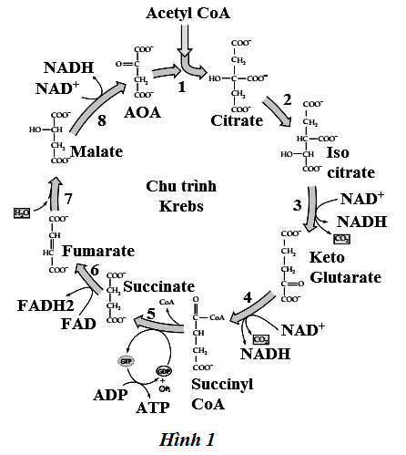
c) Nếu tế bào bị hỏng bộ máy Gôngi thì quá trình vận chuyển ion A và ion B qua màng có bị ảnh hưởng không? Vì sao?
Câu 4: (3,0 điểm)
Hình 1 mô tả chu trình Krebs diễn ra trong tế bào sinh vật. Quan sát hình và cho biết:
a) Trong tế bào vi khuẩn, chu trình này diễn ra ở vị trí nào? Sản phẩm của chu trình sẽ phải đi qua mấy lớp màng để đến được vị trí tham gia vào chuỗi truyền điện tử? Giải thích.
b) Một phân tử Acetyl coA qua hô hấp hiếu khí sẽ tạo ra tối đa bao nhiêu phân tử ATP?
c) Nếu đột biến làm hỏng enzim xúc tác cho bước 4 trong chu trình thì lượng ATP tạo ra khi phân giải một phân tử Glucôzơ theo con đường hô hấp hiếu khí là bao nhiêu?
Câu 5: (3,0 điểm)
Enzim E có khả năng liên kết với chất S và chất I theo sơ đồ dưới đây. Biết rằng S và I liên kết tại cùng một vị trí trên E.
a) Tại sao hai chất khác nhau (S và I) lại có thể liên kết được với cùng một enzim?
b) Có ý kiến cho rằng: “Trong phản ứng S→P, I đóng vai trò là chất ức chế enzim E theo kiểu cạnh tranh”. Theo em, ý kiến đó đúng hay sai? Giải thích.
c) Khi không có chất I và nồng độ enzim E cố định, tốc độ ban đầu tối đa của phản ứng S → P là 50µmol/phút đạt được khi nồng độ chất S là 120 mmol/l. Nếu bổ sung thêm chất I với nồng độ cố định và tăng dần nồng độ chất S thì tốc độ ban đầu của phản ứng có thể đạt giá trị 50µmol/phút hay không? Vì sao?
Câu 6: (3,0 điểm)
Chủng vi khuẩn G là một chủng có khả năng tiết kháng sinh. Tiến hành nuôi vi khuẩn này trong môi trường nuôi cấy không liên tục, sau một thời gian, đếm tế bào trong dịch nuôi cấy (dung dịch X) bằng phương pháp pha loãng rồi cấy trải trên đĩa thạch (xem hình 2).
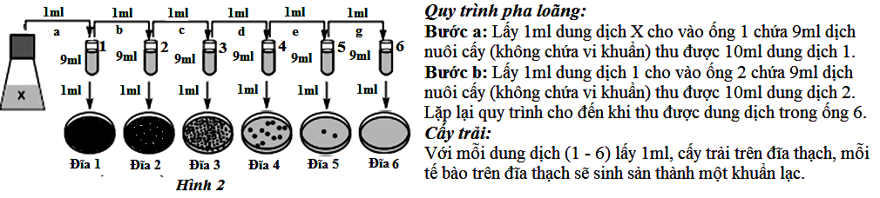
a) Dựa vào số khuẩn lạc ở đĩa 5, hãy tính số tế bào vi khuẩn có trong 1ml dung dịch X.
b) Theo lý thuyết, cần ít nhất bao nhiều lần cấy trải để có một lần thấy khuẩn lạc trên đĩa thạch số 6? Giải thích.
c) Để thu được lượng kháng sinh của vi khuẩn G nhiều nhất thì nên thu ở pha nào? Giải thích.
Câu 7: (4,0 điểm)
a) Các hình A, B, C, D dưới đây mô tả sự biến đổi hàm lượng ADN trong một tế bào theo thời gian ở các pha khác nhau của chu kì tế bào. Hãy cho biết các hình A, B, C, D tương ứng với pha nào (G₁, S, G₂, M) của chu kỳ tế bào? Giải thích.
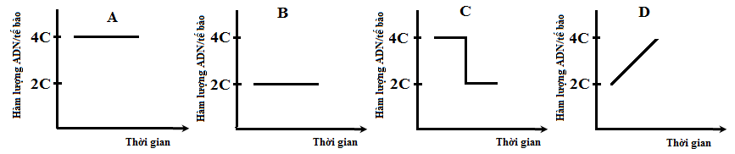
b) Một tế bào bị nhiễm một loại hóa chất làm bất hoạt enzim phân giải thoi vô sắc. Khi phân chia, tế bào này sẽ dừng lại ở pha nào trong các pha được mô tả ở câu a? Giải thích.
c) Bộ NST lưỡng bội của một cơ thể động vật được ký hiệu là AaBbDdXY, trong đó XY là cặp NST giới tính, các cặp Aa, Bb, Dd là NST thường. Có 3 tế bào của cơ thể này thực hiện giảm phân bình thường, xác định số giao tử có bộ NST ABDY được tạo ra.

----------------------------- HẾT -----------------------------

- Thí sinh không được sử dụng tài liệu;
- Cán bộ coi thi không giải thích gì thêm.

Họ và tên thí sinh:…………………………………………………Số báo danh:……………………..

